Оплата за карту
- Для оплаты за карту, необходимо посетить сайт www.vb-rf.ru
- На сайте нажать кнопку «Оплатить услуги» и вы попадёте на страницу «Оплата услуг».
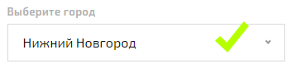
- В поле «Выберите город», нужно выбрать Ваш город из списка.
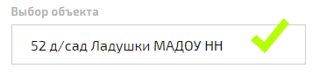
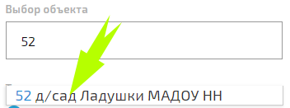
- В поле «Выбор объекта», начните набирать номер или название нужного вам учреждения. В предложенном списке выбрать искомое и кликните на него мышкой.
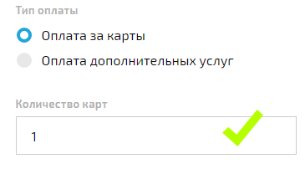
- В поле «Тип оплаты», выбрать «Оплата за карты» в поле «Количество карт» указать необходимо количество карт, которые вы хотите активировать. По умолчанию стоит одна карта.
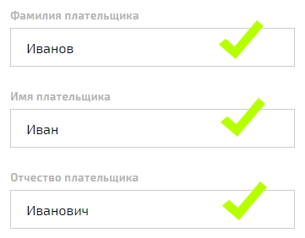
- В полях «Фамилия, Имя, Отчество плательщика» ввести ваше ФИО.
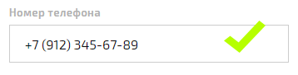
- В поле «Номер телефона», необходимо указать Ваш актуальный номер телефона.
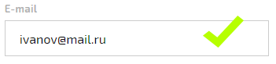
- В поле «E-mail», необходимо указать актуальный адрес вашей электронной почты, куда придёт чек и квитанция оплаты.
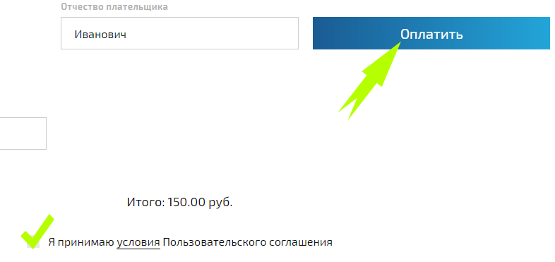
- Далее необходимо ознакомится и принять «Пользовательское соглашение», после чего нажать кнопку «Оплатить».
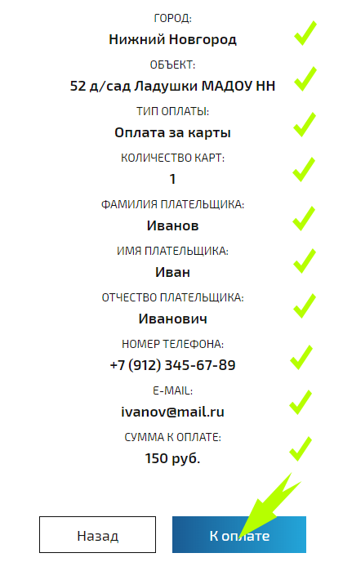
- Далее необходимо будет сверить всё ли заполнили правильно, если всё правильно нажать кнопку «К оплате», если была допущена ошибка нажать кнопку «Назад» и исправить ошибку.
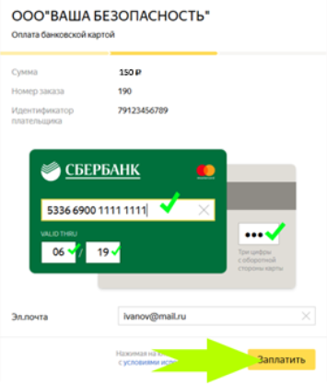
- После чего вы попадёте на сайт «Яндекс.Деньги», где необходимо ввести данные вашей платёжной банковской карты. После чего нажать кнопку «Заплатить».
- Далее, если у Вас подключена функция «3D Secure», Вам необходимо будет ввести пароль, отправленный Вам на мобильный телефон, который привязан к вашей банковской карте. Необходимо его ввести и нажать кнопку «Отправить» или «Подтвердить» зависит от вашего банка.
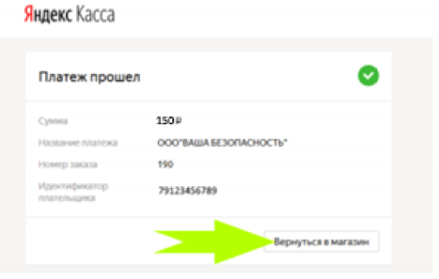
- После успешной оплаты, Вам нужно нажать кнопку «Вернутся в магазин».
- Вернувшись Вы увидите страницу, с вашим чеком и описанием дальнейших действий. Процедура оплаты карты на этом закончена!

